# Dependencias:

Ninguna

# Acceso:

Desde la pantalla principal de Listado de Quiz, presionar el botón ver información

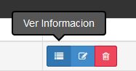

# Uso:

Una vez presionado se mostrará una nueva ventana con todos los datos ingresados.

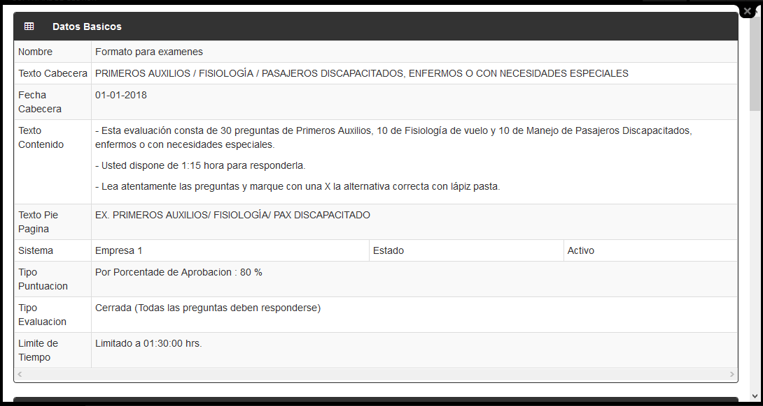

# Precauciones:

Ninguna.